В связи с изменением Правил исчисления и взимания платы за негативное воздействие Минприроды России ввело новую форму декларации, которую надо подать не позднее 10 марта 2020 г.
Декларацию о плате за негативное воздействие на окружающую среду (НВОС) сдают лица, которые:
- имеют стационарные источники загрязнения атмосферного воздуха и водных объектов;
- размещают отходы производства и твердые коммунальные отходы (ТКО).
Декларацию о плате необходимо подавать в территориальный орган Росприроднадзора по местонахождению объекта НВОС или объекта размещения отходов (не по месту учета).
Если у организации несколько источников загрязнения в разных субъектах РФ, то по каждому субъекту нужно сдавать отдельную декларацию. При эксплуатации на территории одного субъекта РФ нескольких объектов загрязнения плату по ним отражайте в одной декларации. При этом соответствующие разделы декларации оформляются по каждому муниципальному образованию.
Важно
Необходимо обратить внимание, что в соответствии с новой структурой у Росприроднадзора изменились наименования и размещение территориальных органов. Их теперь 32. В какой территориальный орган Росприроднадзора сдавать декларацию, уточняйте на официальном сайте ведомства (https://rpn.gov.ru).
Декларация о плате за НВОС за 2019 г. сдается не позднее 10 марта 2020 г. (п. 8 ст. 16.4 Закона № 7-ФЗ²).
Как подавать декларацию
Декларацию о плате за НВОС необходимо сдавать в электронной форме через государственный электронный сервис — Личный кабинет природопользователя (ЛКП), размещенный на сайте Росприроднадзора (https://lk.fsrpn.ru/#/). Для подачи декларации в электронном виде у организации должна быть электронная подпись.2
При возникновении трудностей с использованием ЛКП декларацию по новой форме можно сдать на бумаге с приложением электронной версии (выгруженной из специальных доработанных электронных сервисов, установленных в организациях). При этом необходимо соблюдать требования к формату передачи данных — XML.1
Также бумажным вариантом вправе воспользоваться хозяйствующие субъекты, у которых сумма платы за предыдущий год равна или меньше 25 000 руб. Одновременно им нужно подготовить электронную копию декларации и сдать ее не через ЛКП, а на электронном носителе (флешке или диске) вместе с бумажным вариантом. Опять же необходимо соблюдать требования к электронному формату передаваемых сведений.
Декларация на бумажном носителе должна быть подписана руководителем отчитывающего лица (или лицом, уполномоченным в соответствии с законодательством РФ на подписание декларации от имени юридического лица), пронумерована, прошнурована и скреплена печатью (при ее наличии). Декларация на бумаге сдается в одном экземпляре.
Если декларация сдается через ЛКП с электронной подписью, на бумаге ее дублировать не нужно.
К сведению
Декларацию можно подать как в электронном виде (через ЛКП), так и в бумажном (при возникновении трудностей с ЛКП).17
К заполненной декларации прилагаются:
- доверенность в простой письменной форме от отчитывающегося лица (прошивается вместе с листами декларации) — в случае подачи декларации уполномоченным представителем лица, обязанного вносить плату;
- реестр (перечень) объектов и документов, подтверждающих освоение средств на осуществление природоохранных мероприятий, учитываемых при корректировке размеров платы, — в случае корректировки в отчетном году размера платы в соответствии с пп. 10−12.1 ст. 16.3 Закона № 7-ФЗ².
Представлять иные подтверждающие документы не нужно.
Чем грозит несвоевременная сдача декларации
Если юридическое лицо, индивидуальный предприниматель (ИП) не подаст декларацию или подаст ее с опозданием, это классифицируется как сокрытие или искажение экологической информации. За такое нарушение установлена административная ответственность (ст. 8.5 КоАП РФ³). Размер штрафа в этом случае составит для должностных лиц от 3 000 до 6 000 руб., для юридического лица (ИП) — от 20 000 до 80 000 руб.
Состав декларации
Декларация о плате за НВОС включает в себя:
- титульный лист;
- расчет суммы платы, подлежащей внесению в бюджет;
- раздел 1 «Расчет суммы платы за выбросы загрязняющих веществ в атмосферный воздух стационарными объектами»;
- раздел 1.1 «Расчет суммы платы за выбросы загрязняющих веществ, образующихся при сжигании на факельных установках и (или) рассеивании попутного нефтяного газа при непревышении объема, соответствующего предельно допустимому значению показателя сжигания»;
- раздел 1.2 «Расчет суммы платы за выбросы загрязняющих веществ, образующихся при сжигании на факельных установках и (или) рассеивании попутного нефтяного газа при превышении объема, соответствующего предельно допустимому значению показателя сжигания»;
- раздел 2 «Расчет суммы платы за выбросы загрязняющих веществ в водные объекты»;
- раздел 3 «Расчет суммы платы за размещение отходов производства и потребления»;
- раздел 3.1 «Расчет суммы платы за размещение твердых коммунальных отходов».
В декларацию включаются только те разделы, по которым отчитывается юридическое лицо, ИП.
Заполнение расчета
Все числовые показатели в декларации, кроме ИНН и КПП, указываются справа налево. Суммы платы показываются в рублях с точностью до одной сотой. Числа округляются по правилам арифметики.
Кто подписывает декларацию
Декларацию на бумажном носителе подписывают:
- руководитель (уполномоченное лицо по доверенности);
- исполнитель — ответственный за составление и представление декларации;
- главный бухгалтер (при наличии).
Кроме того, исполнитель подписывает (с указанием фамилии, имени и отчества) все разделы декларации.
Если за руководителя декларацию подписывает и сдает уполномоченное лицо, то к ней прикладывается заверенная руководителем копия доверенности.
При подаче декларации в электронном виде с электронной подписью ИНН в сертификате ключа электронной подписи должен совпадать с ИНН организации, декларацию которой будет подписывать уполномоченное лицо.
Титульный лист
На титульном листе расчета указываются:
- год, за который подается декларация (2019);
- первичный документ или уточненный;
- полное наименование территориального управления Росприроднадзора, в которое подается декларация;
- полное наименование организации в соответствии с учредительными документами (латинская транскрипция наименования организации — при ее наличии);
- юридический адрес организации в соответствии с учредительными (распорядительными) документами;
- код города и номер телефона руководителя, исполнителя;
- ИНН и КПП организации.
При представлении декларации на бумажном носителе на титульном листе также указывается дата заполнения декларации и ставятся подписи представителей организации.
Внимание!
Разделы декларации заполняются по-новому.
Что изменилось
В новой форме декларации учтены:
- изменения в Правилах исчисления и взимания платы за НВОС¹, внесенные постановлением Правительства РФ от 27.12.2019 № 1904⁴;
- новая система экологического нормирования, построенная на категорировании объектов, оказывающих НВОС (в примечаниях к заполнению декларации учтены особенности расчета платы по объектам I, II, III категории и переходные положения о получении объектами I, II категории комплексного экологического разрешения (КЭР), о подаче декларации о воздействии на окружающую среду);
- применение понижающих коэффициентов 0,5 и 1 организациями, эксплуатирующими централизованные системы водоотведения поселений или городских округов;
- введение поправочного коэффициента к ставкам платы (на 2019 г. он равен 1,04);
- введение коэффициента K_{нмм} (постановление Правительства РФ от 28.12.2017 № 1676⁵).
Кроме того, по итогам правоприменительной практики возникла необходимость отражения в декларации положений и формул, позволяющих учитывать суммы переплаты, которые включены по итогам прошлого отчетного периода в счет платежей будущих отчетных периодов в соответствии с решением территориального органа Росприроднадзора. Эти изменения отражены в разделе «Расчет суммы платы, подлежащей внесению в бюджет» (графы для заполнения 161−165).
В этот же раздел включены графы, необходимые для отражения рассчитанных сумм платы за размещение ТКО. Это гр. 025, 110−123, 135, 145, 155, 165, 175, 185, 195.
В целом по сравнению со старой формой декларации поменялось немногое.
Раздел 1
Этот раздел декларации заполняют и сдают организации, объекты которых имеют стационарные источники загрязнения атмосферного воздуха.
В шапке таблицы указывают сведения об объекте НВОС в соответствии с выданным свидетельством, а именно:
- категорию объекта;
- наименование объекта;
- код объекта;
- адрес местонахождения;
- реквизиты разрешительного документа на выбросы загрязняющих веществ в атмосферный воздух (номер, дату выдачи, срок действия КЭР или электронный номер поданного отчета об организации и о результатах осуществления производственного экологического контроля (ПЭК), декларации о воздействии на окружающую среду).
В самой форме раздела 1 отражают следующие показатели:
- наименование загрязняющего вещества (гр. 2);
- нормативы допустимых выбросов (НДВ), технологические нормативы (гр. 3);
- временно разрешенные выбросы (ВРВ), они же лимиты (гр. 4);
- фактические выбросы загрязняющих веществ в пределах нормативов, в пределах ВРВ, сверх нормативов, ВРВ (гр. 5−8);
- ставки платы за выбросы (гр. 9);
- дополнительные коэффициенты (гр. 10−14).
Итоговые суммы платы по каждому загрязняющему веществу отражают в гр. 15−18 табличной формы.
Разделы 1.1 и 1.2
Эти разделы декларации заполняют и сдают юридические лица, у которых есть выбросы вредных (загрязняющих) веществ в атмосферный воздух от источников сжигания и (или) рассеивания попутного нефтяного газа.
Раздел 2
Этот раздел заполняют и сдают организации, которые сбрасывают загрязняющие вещества в водные объекты.
В шапке таблицы указывают сведения об объекте загрязнения в соответствии с выданным свидетельством, а именно:
- категорию объекта;
- наименование объекта;
- код объекта;
- адрес местонахождения;
- реквизиты разрешительного документа на сбросы вредных веществ в водные объекты (номер, дату выдачи, срок действия КЭР или электронный номер поданного отчета об организации и о результатах осуществления ПЭК, декларации о воздействии на окружающую среду).
В табличной форме сообщают следующие показатели:
- наименование загрязняющего вещества (гр. 2);
- нормативы допустимых сбросов (НДС), технологические нормативы (гр. 3);
- временно разрешенные сбросы — ВРС, (гр. 4);
- фактические сбросы загрязняющих веществ (гр. 5−8);
- ставки платы за сброс (гр. 9);
- дополнительные коэффициенты (гр. 10−16).
Итоговые суммы платы по каждому загрязняющему веществу отражают в гр. 17−20.
Раздел 3
Этот раздел декларации заполняют и сдают организации, которые размещают отходы производства и потребления, отдельно по каждому объекту НВОС либо по объекту размещения отходов (если он не принадлежит хозяйствующему субъекту).
В шапке таблицы указывают сведения об объекте, который оказывает НВОС, а именно:
- категорию объекта;
- наименование объекта;
- код объекта;
- адрес местонахождения;
- реквизиты разрешительного документа, на основании которого осуществляется размещение отходов (номер, дату выдачи, срок действия КЭР или электронный номер поданного отчета об организации и о результатах осуществления ПЭК, декларации о воздействии на окружающую среду).
Далее сообщают следующие сведения об объекте размещения отходов:
- наименование;
- регистрационный номер (если есть);
- код;
- адрес, где размещаются отходы;
- характеристики объекта (включен в госреестр или нет, оказывает НВОС или нет) — в соответствующей ячейке ставится отметка.
В самой таблице раздела 3 указывают следующие показатели:
- наименование отхода, его код по ФККО, утвержденному приказом Росприроднадзора от 22.05.2017 № 242⁶, и класс опасности для окружающей среды (гр. 2−4);
- лимит на размещение отходов согласно КЭР (либо количество отходов согласно декларации о воздействии на окружающую среду, согласно отчетности об образовании, утилизации, обезвреживании, о размещении отходов) (гр. 5);
- фактическое количество образованных отходов за отчетный период в собственном производстве (гр. 6);
- фактическое количество утилизированных отходов в отчетном периоде (гр. 7);
- фактическое количество обезвреженных отходов (гр. 8);
- фактическое количество накопленных отходов предыдущего отчетного периода, которые не были утилизированы в течение 11 месяцев (гр. 9);
- фактический остаток отходов на конец отчетного периода, срок накопления которых не превысил 11 месяцев (гр. 10);
- фактическое количество ТКО, переданных по договорам оператору по обращению с ТКО, региональному оператору по обращению с ТКО, осуществляющим деятельность по их размещению (гр. 11);
- фактическое количество отходов (кроме ТКО), размещенных в отчетном периоде либо переданных в целях размещения другим организациям (гр. 12−14);
- ставки платы за размещение отходов (гр. 15);
- дополнительные коэффициенты (гр. 16−23).
Итоговые суммы платы по каждому загрязняющему веществу отражаются в гр. 24−26.
Раздел 3.1
Этот раздел декларации претерпел наибольшие изменения.
Его заполняют региональные операторы и операторы по обращению с ТКО.
В шапке таблицы указывают сведения об объекте, который оказывает НВОС, а именно:
- категорию объекта;
- наименование объекта;
- код объекта;
- адрес местонахождения;
- реквизиты документа, на основании которого осуществляется размещение отходов (номер, дату выдачи, срок действия КЭР или электронный номер поданного отчета об организации и о результатах осуществления ПЭК, декларации о воздействии на окружающую среду).
Далее сообщают следующие сведения об объекте размещения отходов:
- наименование;
- регистрационный номер (если есть);
- код;
- адрес, где размещаются отходы;
- характеристики объекта (включен в госреестр или нет, оказывает НВОС или нет) — отметка ставится в соответствующей ячейке.
В самой таблице указывают:
- наименование отхода, его код по ФККО⁶ и класс опасности для окружающей среды (гр. 2−4);
- лимит на размещение отходов согласно КЭР (либо количество отходов согласно декларации о воздействии на окружающую среду, согласно отчетности об образовании, утилизации, обезвреживании, о размещении отходов) (гр. 5);
- фактическое количество образованных отходов за отчетный период в собственном производстве (гр. 6);
- фактическое количество размещенных отходов за отчетный период (которое складывается из суммы трех показателей: количества принятых отходов, количества собственных отходов, размещенных за отчетный период в пределах установленного лимита, и количества собственных отходов, размещенных за отчетный период сверх установленного лимита) (гр. 7−10);
- ставки платы за размещение отходов (гр. 11);
- дополнительные коэффициенты (гр. 12−17).
Итоговые суммы платы по каждому загрязняющему веществу отражают в гр. 18−21.
Примеры заполнения разделов декларации
Оформляем как примеры
Пример 1. ООО «Бета» расположено в г. Дзержинске Нижегородской области и имеет объект НВОС I категории. Организации необходимо отчитаться за 2019 г.
Предположим, что ООО «Бета» еще не перешло на КЭР и имеет действующее разрешение на выбросы загрязняющих веществ. Организация в отчетном году не проводила природоохранных мероприятий, поэтому корректировку платы с учетом затрат на такие мероприятия не осуществляет.
Сведения о выбросах ООО «Бета» по разрешению и фактических за 2019 г.:
Загрязняющее вещество | Установленные нормативы, т/год | Установленные лимиты (ВРВ), т/год | Фактические выбросы, т
Азота диоксид | 1,25 | 1,80 | 2,28
Азота оксид | 0,50 | 1,06 | 0,65
Углерода оксид | 1,00 | — | 1,00
Для определения ставок платы и коэффициентов ООО «Бета» использует следующие документы:
- постановление Правительства РФ от 13.09.2016 № 913⁷ — ставки платы;
- постановление Правительства РФ от 29.06.2018 № 758⁸ — поправочный коэффициент к ставкам платы на 2019 г., равный 1,04 (за исключением ставок платы за размещение ТКО IV класса опасности и за выбросы загрязняющего вещества «Пыль каменного угля»);
- Закон № 219-ФЗ⁹, п. 8 ст. 11 — дополнительные коэффициенты.
Далее ООО «Бета» проводит расчет по формулам:
1) для оксида углерода, выбросы которого осуществляются в пределах НДВ:1
П_{нд} = М x Н x1,04 x К_{нд},
где П_{нд} — плата;
М — масса выброса в пределах нормативов;
Н — ставка платы, применяемая в соответствии с постановлением № 913⁷;
К_{нд} — дополнительный коэффициент, равный 1 (подп. 2 п. 8 ст. 11 Закона № 219-ФЗ);
2) для оксида азота, выбросы которого осуществляются в пределах лимитов (ВРВ):
П_{вр} = (М_{л} — М_{н}) x Н x1,04 x К_{вр},
где П_{вр} — плата;
М_{л} — масса выброса оксида азота в количестве менее лимитов на выбросы;
М_{н} — масса выброса оксида азота в пределах нормативов;
Н — ставка платы за выбросы в соответствии с постановлением № 913⁷;
К_{вр} — коэффициент, равный 5 (подп. 4 п. 8 ст. 11 Закона № 219-ФЗ);
3) для диоксида азота, выбросы которого превышают установленные нормативы и лимиты:
П_{ср} = (М_{сл} — М_{л}) x Н x1,04 x К_{ср},
где П_{ср} — плата;
М_{сл} — масса выбросов диоксида азота в количестве, превышающем установленные лимиты;
М_{л} — масса выбросов диоксида азота в количестве, равном лимитам на выбросы;
Н — ставка платы за выбросы в соответствии с постановлением от 13.09.2016 № 913⁷;
К_{ср} — коэффициент, равный 25 (подп. 6 п. 8 ст. 11 Закона № 219-ФЗ).
Заполним раздел 1 декларации.
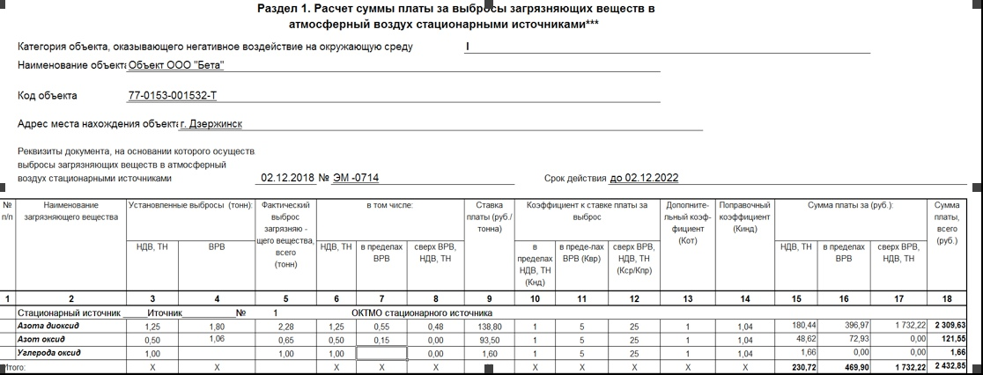
Итого сумма к уплате за выбросы по объекту ООО «Бета» составила 2 432,85 руб.
Эта сумма заносится в раздел «Расчет суммы платы, подлежащей внесению в бюджет».
ООО «Бета» сдает декларацию в Межрегиональное управление Росприроднадзора по Нижегородской области и Республике Мордовия.
Пример 2. ООО «Гамма» расположено в Москве и имеет объект НВОС III категории. Организации необходимо отчитаться за 2019 г.
ООО «Гамма» сдало отчет об организации и о результатах осуществления ПЭК, где указало сведения о выбросах за 2019 г.:
- азота диоксид — 2,28 т;
- азота оксид — 0,50 т.
Однако фактические выбросы по оксиду азота превысили указанные в отчете и составили 0,65 т.
Организация в отчетном году не проводила природоохранных мероприятий, поэтому корректировку платы с учетом затрат на них не делает.
Расчет проводится по формулам из Правил исчисления и взимания платы (утверждены постановлением Правительства РФ от 03.03.2017 № 255¹):
1) для диоксида азота, выбросы которого осуществляются в пределах нормативов:
П_{нд} = М x Н x1,04 x К_{нд},
где П_{нд} — плата;
М — масса выброса в пределах установленных нормативов;
Н — ставка платы, применяемая в соответствии с постановлением № 913;
К_{нд} — дополнительный коэффициент, равный 1 (подп. 2 п. 8 ст. 11 Закона № 219-ФЗ);
2) для оксида азота, выбросы которого превышают указанные в отчете о ПЭК:
П_{ср} = (М_{сл} — М_{н}) x Н x1,04 x К_{ср},
где П_{ср} — плата;
М_{сл} — масса выбросов оксида азота в количестве, превышающем указанные в отчете о ПЭК;
М_{н} — масса выбросов оксида азота в количестве, указанном в отчете о ПЭК;
Н — ставка платы за выбросы в соответствии с постановлением № 913;
К_{ср} — коэффициент, равный 25 (подп. 6 п. 8 ст. 11 Закона № 219-ФЗ).
Заполним раздел 1 декларации.
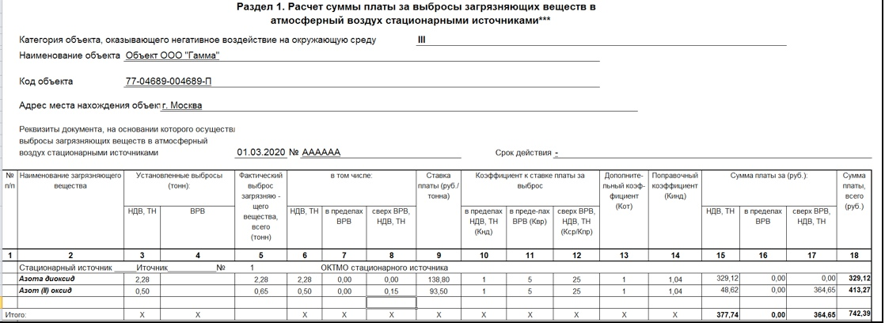
Итоговая сумма к уплате за выбросы по объекту ООО «Гамма» составила 742,39 руб. Она заносится в раздел «Расчет суммы платы, подлежащей внесению в бюджет».+
ООО «Гамма» сдает декларацию в Межрегиональное Управление Росприроднадзора по г. Москве и Калужской области.
Документы
- Постановление Правительства РФ от 03.03.2017 № 255 «Об исчислении и взимании платы за негативное воздействие на окружающую среду» (вместе с Правилами исчисления и взимания платы за негативное воздействие на окружающую среду).
- Федеральный закон от 10.01.2002 № 7-ФЗ «Об охране окружающей среды»;
- Кодекс РФ об административных правонарушениях от 30.12.2001 № 195-ФЗ.
- Постановление Правительства РФ от 27.12.2019 № 1904 «О внесении изменений в постановление Правительства РФ от 3 марта 2017 г. № 255».
- Постановление Правительства РФ от 28.12.2017 № 1676 «О внесении изменений в Положение об особенностях исчисления платы за негативное воздействие на окружающую среду при выбросах в атмосферный воздух загрязняющих веществ, образующихся при сжигании на факельных установках и (или) рассеивании попутного нефтяного газа».
- Приказ Росприроднадзора от 22.05.2017 № 242 «Об утверждении Федерального классификационного каталога отходов».
- Постановление Правительства РФ от 13.09.2016 № 913 «О ставках платы за негативное воздействие на окружающую среду и дополнительных коэффициентах».
- Постановлением Правительства РФ от 29.06.2018 № 758 «О ставках платы за негативное воздействие на окружающую среду при размещении твердых коммунальных отходов IV класса опасности (малоопасные) и внесении изменений в некоторые акты Правительства РФ».
- Федеральный закон от 21.07.2014 № 219-ФЗ «О внесении изменений в Федеральный закон „Об охране окружающей среды“ и отдельные законодательные акты Российской Федерации».

